

**АДМИНИСТРАЦИЯ ПОСЕЛКА ГОРШЕЧНОЕ**

**П О С Т А Н О В Л Е Н И Е**

**(в редакции постановлений Администрации п. Горшечное № 4 от 16.01.2019 г., № 282 от 14.12.2020 г., № 94 от 05.04.2021 года, № 138 от 19.05.2021 года, № 241 от 18.10.2021 г.)**

**«_27_»_декабря_2018 года п. Горшечное № _549_**

**Об утверждении реестра и схемы мест размещения контейнерных площадок для временного хранения твердых коммунальных отходов на территории МО «поселок Горшечное» Горшеченского района Курской области**

В целях обеспечения охраны окружающей среды и здоровья человека на территории МО «поселок Горшечное» Горшеченского района, в соответствии с Федеральным законом от 06.03.2003 №131-ФЗ «Об общих принципах организации местного самоуправления в Российской Федерации», в соответствии с санитарными правилами и нормами САнПиН 42-128-4690-88 «Санитарные правила содержания территорий населенных мест», администрация поселка Горшечное:

ПОСТАНОВЛЯЕТ:

1.Утвердить реестр мест размещения контейнерных площадок для сбора ТКО на территории МО «поселок Горшечное» Горшеченского района Курской области  
( Приложение №1).

2.Утвердить схему мест размещения контейнерных площадок для сбора ТКО на территории МО «поселок Горшечное» Горшеченского района (Приложения№2).

3.Обнародовать настоящее постановление на информационном стенде администрации и разместить на официальном сайте МО «поселок Горшечное» Горшеченского района.

Глава поселка Горшечное В.В. Ананьев

|  |  |
| --- | --- |
|  | Приложение №1  к Порядку формирования и ведения реестра мест (площадок) накопления твердых коммунальных отходов на территории МО «поселок Горшечное» |

**Реестр**

**мест (площадок) накопления твердых коммунальных отходов на территории МО «поселок Горшечное»**

|  |  |  |  |  |  |  |  |  |  |  |  |  |  |  |  |  |  |  |
| --- | --- | --- | --- | --- | --- | --- | --- | --- | --- | --- | --- | --- | --- | --- | --- | --- | --- | --- |
| №  п/п | Данные о нахождении места (площадки) накопления ТКО | | Данные о технических характеристиках места (площадки) накопления ТКО | | | | Данные о собственнике места (площадки) накопления ТКО | | | | | | | | | | | Данные об источниках образования ТКО, которые складируются в месте (на площадке) накопления ТКО |
| юридическое лицо | | | индивидуальный предприниматель | | | физическое лицо | | | | |
| адрес | географические координаты | вид покрытия | площадь, м2 | количество контейнеров и бункеров, шт. | общий объем контейнеров и бункеров, м3 | полное наименование | ОГРН записи в ЕГРЮЛ | фактический адрес | Ф.И.О. | ОГРН записи в ЕГРИП | адрес регистрации по месту жительства | Ф.И.О. | серия, номер и дата выдачи паспорта или иного документа, удостоверяющего личность | | адрес регистрации по месту жительства | контактные данные |  |
| 1 | 2 | 3 | 4 | 5 | 6 | 7 | 8 | 9 | 10 | 11 | 12 | 13 | 14 | 15 | | 16 | 17 | 18 |
|  | п. Горшечное  ул. Строительная, около дома № 7 а | 51,525896  38,01173 | бетонное основание | 13,5 | 6 | 4,5 | Администрация поселка Горшечное | 1024600580718 | п. Горшечное, ул. Кирова, д. 21 |  |  |  |  | |  |  |  | п. Горшечное  ул. Строительная, дом 1  ул. Строительная, дом 2  ул. Строительная, дом 3  ул. Строительная, дом 4  ул. Строительная, дом 5  ул. Строительная, дом 6  ул. Строительная, дом 7 а  ул. Строительная, дом 15  ул. Строительная, дом 16  ул. Строительная, дом 17 |
|  | п. Горшечное  пер. Юбилейный,  около дома № 2 | 51,516053  38,027452 | бетонное основание | 9 | 4 | 3 | Администрация поселка Горшечное | 1024600580718 | п. Горшечное, ул. Кирова, д. 21 |  |  |  |  | |  |  |  | п. Горшечное  пер. Юбилейный, дом 2  пер. Юбилейный, дом 4  пер. Юбилейный, дом 6 |
|  | п. Горшечное  ул. Андреева | 51,520625  38,023269 | бетонное основание | 6,75 | 3 | 2,25 | Администрация поселка Горшечное | 1024600580718 | п. Горшечное, ул. Кирова, д. 21 |  |  |  |  | |  |  |  | п. Горшечное,  ул. Андреева, дом 36  ул. Андреева, дом 3  ул. Андреева, дом 4 |
|  | п. Горшечное  ул. Андреева | 51,520586  38,023909 | бетонное основание | 6,75 | 3 | 2,25 | Администрация поселка Горшечное | 1024600580718 | п. Горшечное, ул. Кирова, д. 21 |  |  |  |  | |  |  |  | п. Горшечное,  ул. Октябрьская, дом 2  ул. Октябрьская, дом 3  ул. Октябрьская, дом 4  ул. Октябрьская, дом 1-а |
|  | п. Горшечное  ул. Кирова  около дома № 14 | 51,520657  38,034196 | бетонное основание | 2,25 | 1 | 0,75 | Администрация поселка Горшечное | 1024600580718 | п. Горшечное, ул. Кирова, д. 21 |  |  |  |  | |  |  |  | п. Горшечное,  ул. Кирова, дом 14 |
|  | п. Горшечное  пер. Школьный  около дома № 3 | 51,522038  38,037442 | бетонное основание | 4,5 | 2 | 1,5 | Администрация поселка Горшечное | 1024600580718 | п. Горшечное, ул. Кирова, д. 21 |  |  |  |  | |  |  |  | п. Горшечное,  пер. Школьный, дом 3 |
|  | п. Горшечное  пер. Школьный  около дома № 1 | 51,521238  38,039648 | бетонное основание | 4,5 | 2 | 1,5 | Администрация поселка Горшечное | 1024600580718 | п. Горшечное, ул. Кирова, д. 21 |  |  |  |  | |  |  |  | п. Горшечное,  пер. Школьный, дом 1 |
|  | п. Горшечное  ул. Кирова  около дома № 36 | 51,522462  38,037372 | бетонное основание | 4,5 | 2 | 1,5 | Администрация поселка Горшечное | 1024600580718 | п. Горшечное, ул. Кирова, д. 21 |  |  |  |  | |  |  |  | п. Горшечное,  ул. Кирова, дом 36 |
|  | п. Горшечное  пер. Первомайский  около дома № 14 | 51,518172  38,027093 | бетонное основание | 2,25 | 1 | 0,75 | Администрация поселка Горшечное | 1024600580718 | п. Горшечное, ул. Кирова, д. 21 |  |  |  |  | |  |  |  | п. Горшечное,  пер. Первомайский, дом 14 |
|  | п. Горшечное  пер. Первомайский  около дома № 2 а | 51,517344  38,027396 | грунт | 4,5 | 2 | 1,5 | Администрация поселка Горшечное | 1024600580718 | п. Горшечное, ул. Кирова, д. 21 |  |  |  |  | |  |  |  | п. Горшечное,  пер. Первомайский, дом 2 а |
|  | п. Горшечное  пер. Первомайский  около дома № 10 | 51,517727  38,026653 | грунт | 4,5 | 2 | 1,5 | Администрация поселка Горшечное | 1024600580718 | п. Горшечное, ул. Кирова, д. 21 |  |  |  |  | |  |  |  | п. Горшечное,  пер. Первомайский, дом 10 |
|  | п. Горшечное  ул. 2-я Центральная  около дома № 15 б | 51,532277  38,036392 | грунт | 4,5 | 2 | 1,5 | Администрация поселка Горшечное | 1024600580718 | п. Горшечное, ул. Кирова, д. 21 |  |  |  |  | |  |  |  | п. Горшечное,  ул. 2-я Центральная, дом 15 б |
|  | п. Горшечное  ул. Центральная  около дома № 5 | 51,533634  38,037276 | грунт | 2,25 | 1 | 0,75 | Администрация поселка Горшечное | 1024600580718 | п. Горшечное, ул. Кирова, д. 21 |  |  |  |  | |  |  |  | п. Горшечное,  ул. Центральная, дом 5 |
|  | п. Горшечное  ул. 70 Лет Октября  д. 1 | 51,514759  38,023464 | грунт | 4,5 | 2 | 1,5 | Администрация поселка Горшечное | 1024600580718 | п. Горшечное ,ул. Кирова, д. 21 |  |  |  |  | |  |  |  | п. Горшечное,  ул. 70 Лет Октября, дом 1  ул. 70 Лет Октября, дом 3 а |
|  | п. Горшечное  ул. Кирова  около дома № 49 | 51,520721  38,042214 | грунт | 4,5 | 2 | 1,5 | Администрация поселка Горшечное | 1024600580718 | п. Горшечное , ул. Кирова, д. 21 |  |  |  |  | |  |  |  | п. Горшечное,  ул. Кирова, дом 49  ул. Кирова, дом 47 а |
|  | п. Горшечное  ул. Железнодорожная  около дома № 1 а | 51,515811  38,031037 | бетонное основание | 2,25 | 1 | 0,75 | Администрация поселка Горшечное | 1024600580718 | п. Горшечное , ул. Кирова, д. 21 |  |  |  |  | |  |  |  | п. Горшечное  ул. Железнодорожная, дом 1 а |
|  | п. Горшечное  ул. Железнодорожная  около дома № 14 | 51,522451  38,032339 | грунт | 2,25 | 1 | 0,75 | Администрация поселка Горшечное | 1024600580718 | п. Горшечное , ул. Кирова, д. 21 |  |  |  |  | |  |  |  | п. Горшечное  ул. Железнодорожная, дом 14 |
|  | п. Горшечное  ул. Звездная | 51,504619  38,04505 | грунт | 6,75 | 3 | 2,25 | Администрация поселка Горшечное | 1024600580718 | п. Горшечное , ул. Кирова, д. 21 |  |  |  |  | |  |  |  | п. Горшечное  ул. Звездная |
|  | п. Горшечное  ул. Привокзальная  около дома № 60 | 51,533699  38,029241 | грунт | 4,5 | 2 | 1,5 | Администрация поселка Горшечное | 1024600580718 | п. Горшечное , ул. Кирова, д. 21 |  |  |  |  | |  |  |  | п. Горшечное  ул. Привокзальная, дом 59  ул. Привокзальная, дом 60 |
|  | п. Горшечное  пер. Школьный  около дома № 10 | 51,51986  38,03691 | асфальт | 2,25 | 1 | 0,75 | Администрация поселка Горшечное | 1024600580718 | п. Горшечное, ул. Кирова, д. 21 |  |  |  |  | |  |  |  | п. Горшечное,  пер. Школьный, дом 10 |
|  | п. Горшечное  а/д Р189 (Короча-Губкин-Старый Оскол-Горшечное), 161 км, справа | 51.509345  37.995822 | асфальт | 2 | 2 | 1,5 | ООО «РН-Черноземье» | 1024600947381 | п. Горшечное  а/д Р189 (Короча-Губкин-Старый Оскол-Горшечное), 161 км, справа |  |  |  |  | |  |  |  |  |
|  | п. Горшечное  ул. Элеваторная | 51.524548  38.034781 | асфальт | 4 | 4 | 3 | ООО «РН-Черноземье» | 1024600947381 | п. Горшечное  ул. Элеваторная |  |  |  |  | |  |  |  |  |
|  | п. Горшечное  а/д А144 (Короча-Воронеж), 138 км, слева | 51.554443  38.030772 | асфальт | 2 | 2 | 1,5 | ООО «РН-Черноземье» | 1024600947381 | п. Горшечное  а/д А144 (Короча-Воронеж), 138 км, слева |  |  |  |  | |  |  |  |  |
|  | п. Горшечное, ул. Центральная, д. 5 а | 51.535661  38.039339 | бетонные плиты | 8 | 1 | 0,75 | МКОУ «Горшеченская СОШ № 2» | 1034600000214 | п. Горшечное ул. Центральная, д. 5 а |  |  |  |  | |  |  |  | МКОУ «Горшеченская СОШ № 2» |
|  | п. Горшечное, пер. Школьный, д. 1 | 51.518584  38.038469 | асфальт | 8 | 2 | 1,5 | МКОУ «Горшеченская СОШ им. Н.И. Жиронкина» | 1024600581422 | п. Горшечное, пер. Школьный, д. 1 |  |  |  |  | |  |  |  | МКОУ «Горшеченская СОШ им. Н.И. Жиронкина» |
|  | п. Горшечное, пер. Коммунистический, д. 4 а |  | асфальт | 6 | 2 | 1,5 | МКДОУ «Детский сад п. Горшечное» | 1024600580730 | п. Горшечное, пер. Коммунистический, д. 4 а |  |  |  |  | |  |  |  | МКДОУ «Детский сад п. Горшечное» |
|  | п. Горшечное, ул. Первомайская, д. 48 «В» | 51,514513  38.033350 | асфальт | 3 | 1 | 0,75 | МКУ ДО «Горшеченская детско-юношеская спортивная школа» | 1054600001136 | п. Горшечное, ул. Первомайская, д. 48 «В» |  |  |  |  | |  |  |  | МКУ ДО «Горшеченская детско-юношеская спортивная школа» |
|  | п. Горшечное  ул. Привокзальная, д. 60 А | 51.03456, 39.85635 | Асфальт | 3,24 | 1 | 0,75 |  |  |  | Фомин Евгений Андреевич | 314366836700249 | г. Воронеж ул. Шишкова, д. 72/4, кв. 421 |  | |  |  |  |  |
|  | п. Горшечное  ул. Кирова, д. 19 | 51.519782, 38.036107 | Бетон | 3,24 | 1 | 0,75 | ООО «Орион Трейд» | 1193123022487 | 309506, Белгородская область, г. Старый Оскол, ул. Первой Конной Армии, пом. 67а/1 офис 1 |  |  |  |  | |  |  |  |  |
|  | п. Горшечное  ул. Октябрьская, д. 1 | 51.523097, 38.021796 | асфальт | 2,8 | 1 | 0,75 | ООО «Агроторг» | 1027809237796 | Воронежская область, п. Солнечный, ул. Парковая, д. 3 |  |  |  |  | |  |  |  | м-н «Пятерочка» |
|  | п. Горшечное  ул. Кирова, д. 17 | 51.519942, 38035654 | асфальт | 2,8 | 1 | 0,75 | ООО «Агроторг» | 1027809237796 | Воронежская область, п. Солнечный, ул. Парковая, д. 3 |  |  |  |  | |  |  |  | м-н «Пятерочка» |

Приложение № 2

к постановлению

Администрации

поселка Горшечное

от 27.12.2018 года № 549

СХЕМА

мест размещения контейнерных площадок для сбора ТКО на территории

МО «поселок Горшечное» Горшеченского района

п. Горшечное,

ул. Строительная

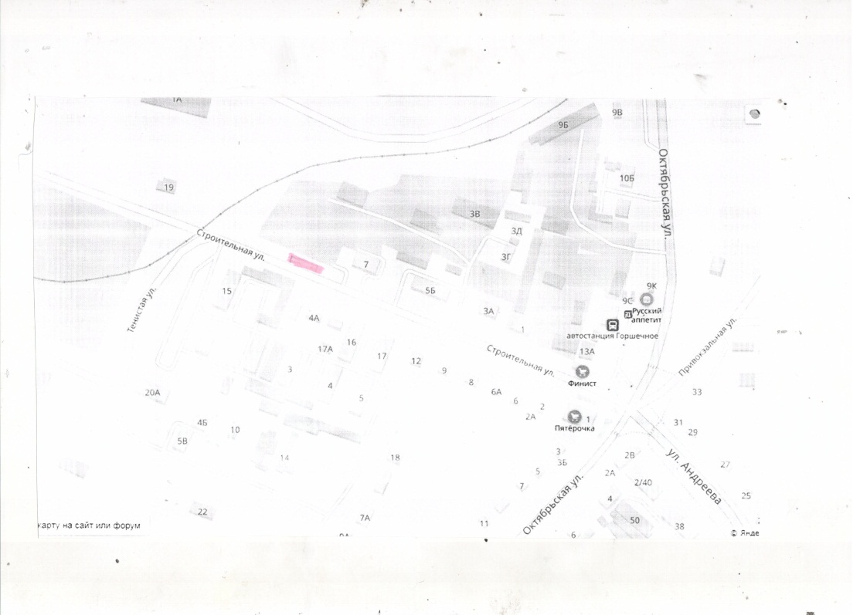

п. Горшечное

пер. Юбилейный

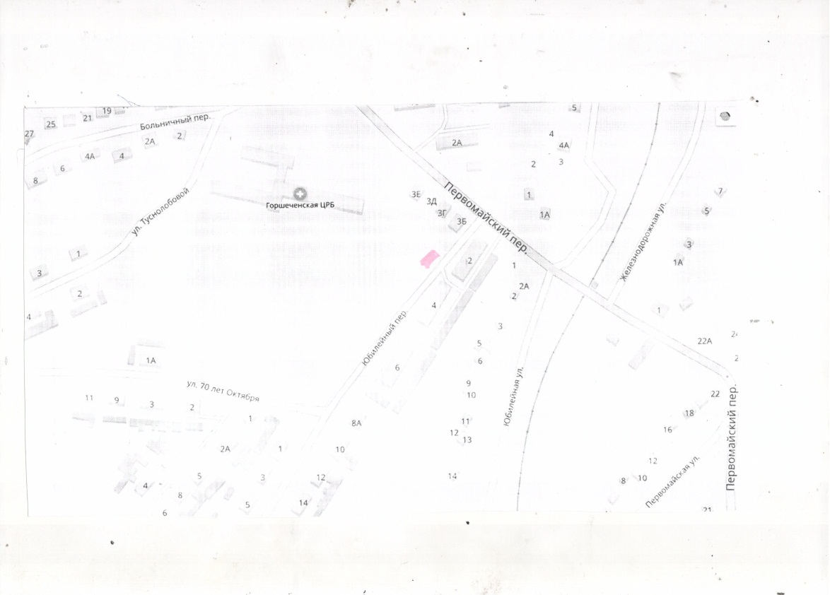

п. Горшечное

ул. Андреева

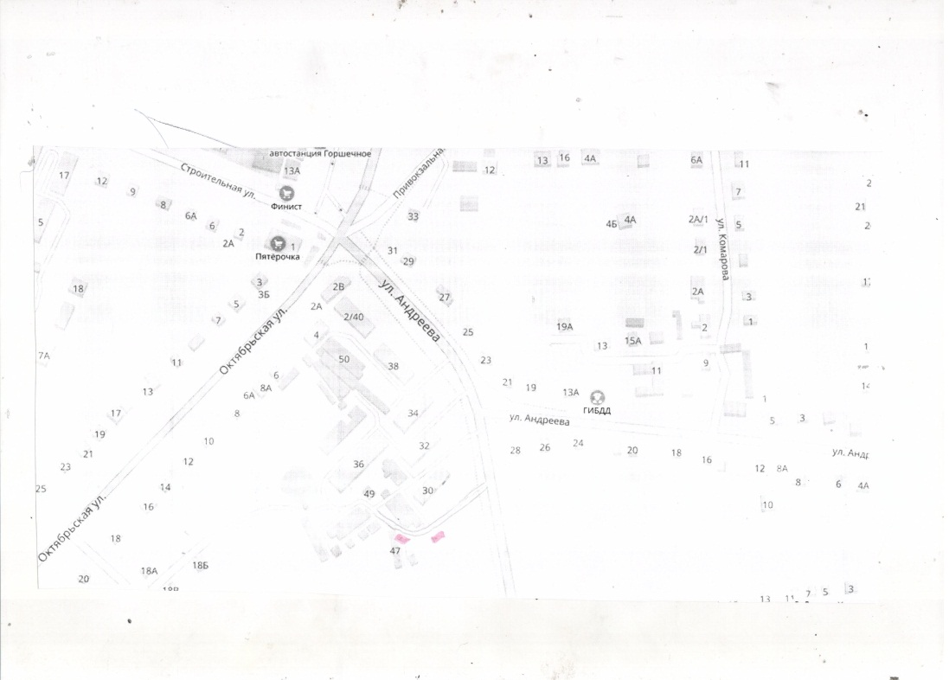

п. Горшечное

ул. Кирова

около дома № 14

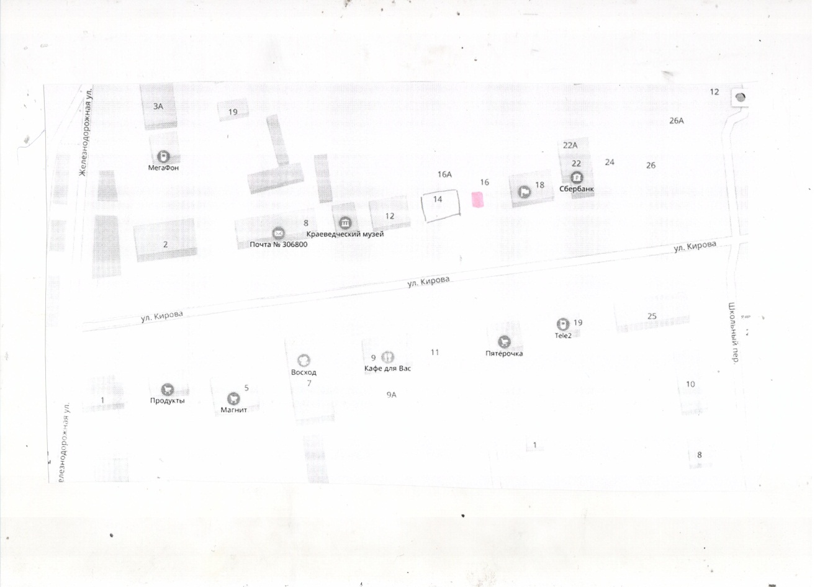

п. Горшечное

пер. Школьный

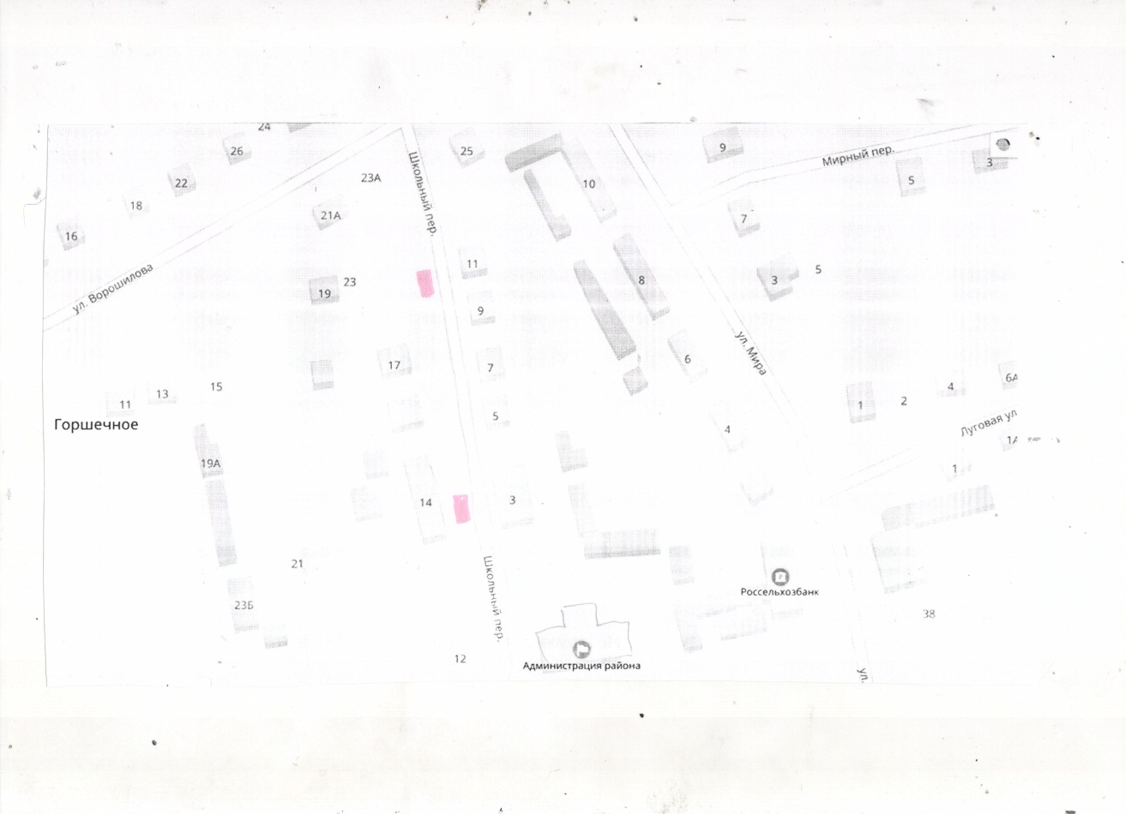

п. Горшечное

ул. Кирова

около дома № 36

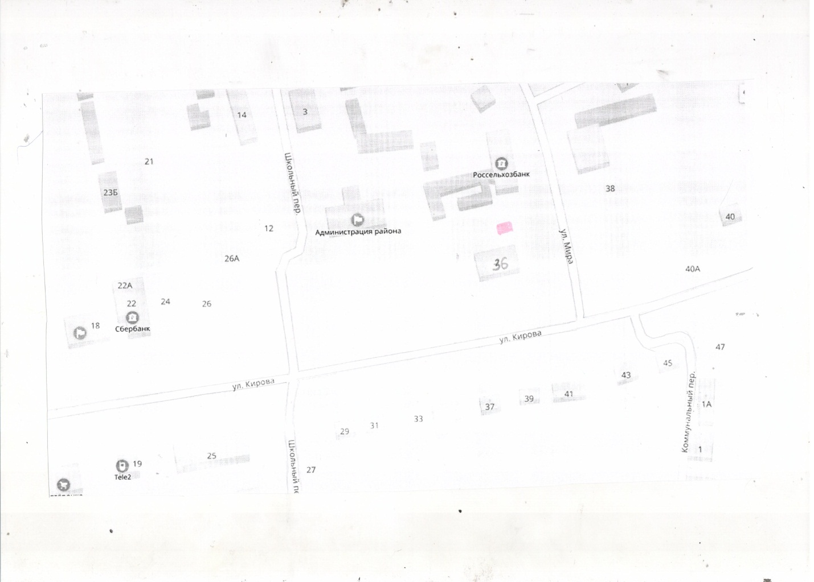

п. Горшечное

пер. Первомайский

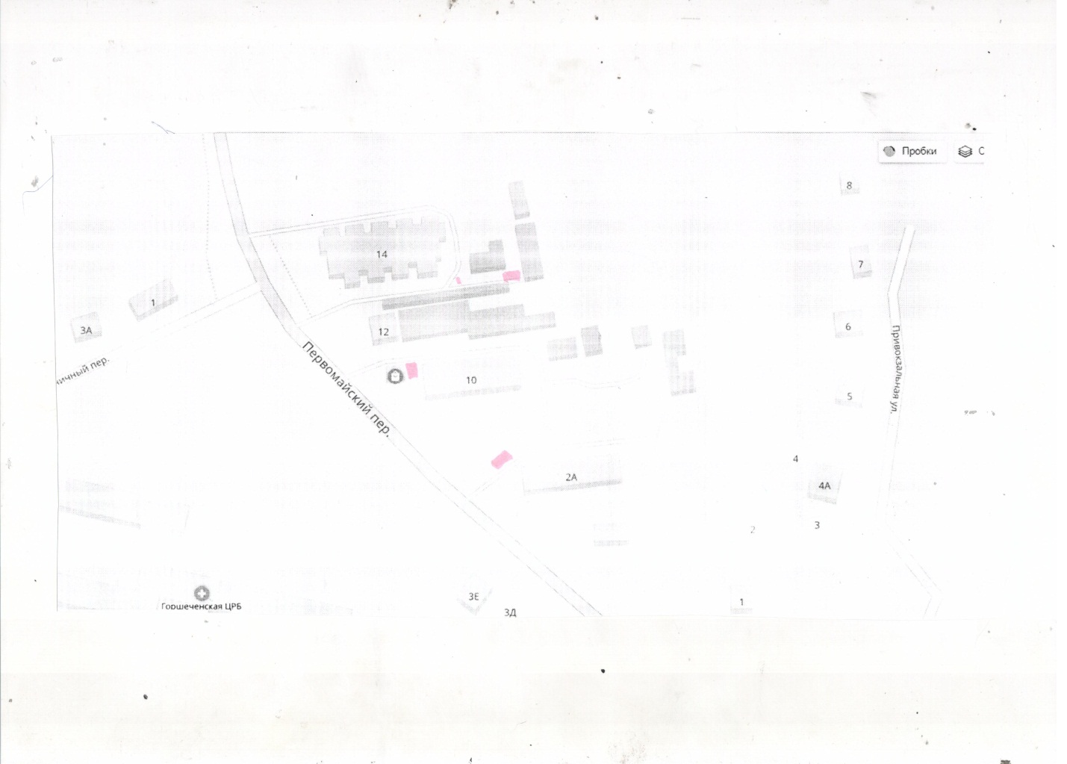

п. Горшечное

ул. 2-я Центральная, ул. Центральная

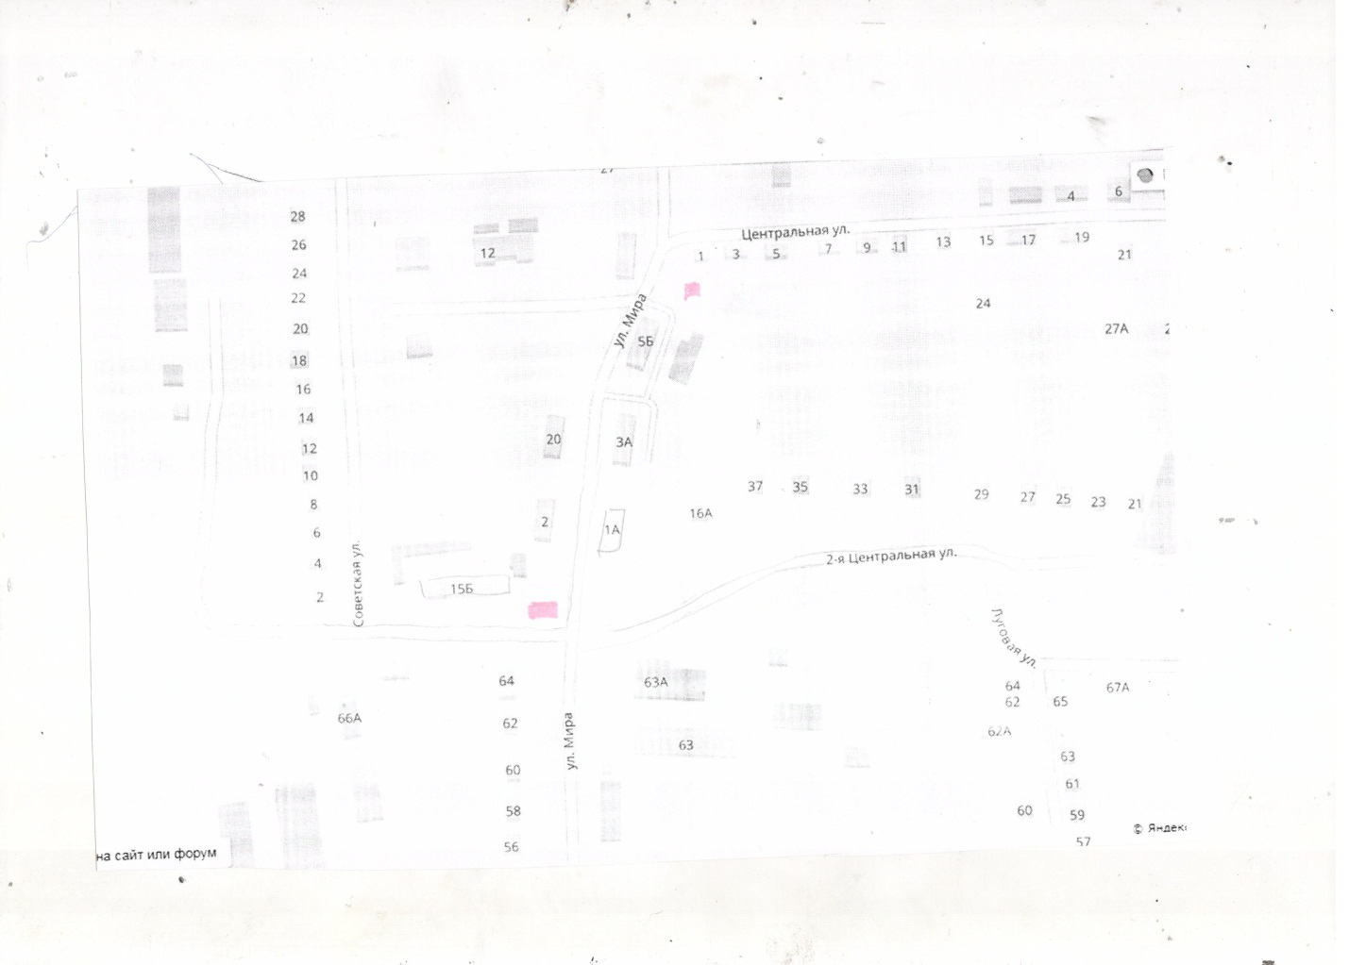

п. Горшечное

ул. 70 Лет Октября

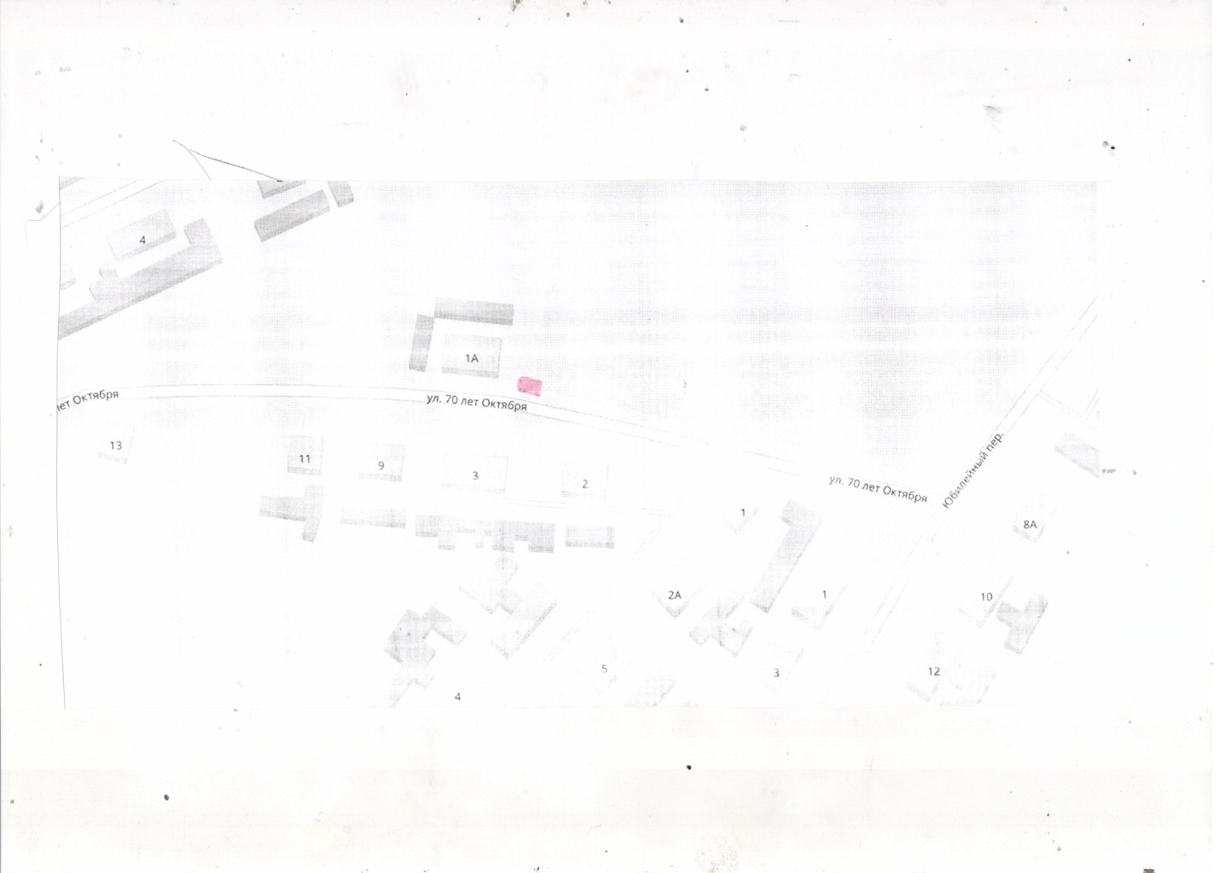

п. Горшечное

ул. Кирова

около дома № 49

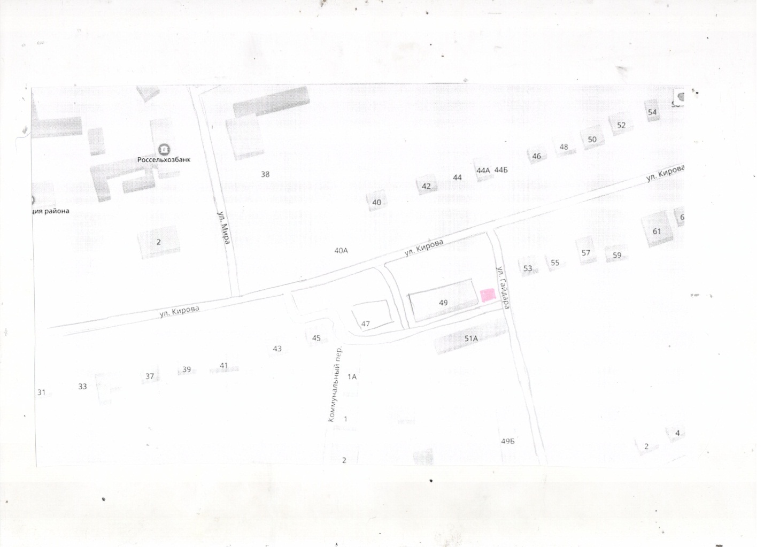

п. Горшечное

ул. Железнодорожная

около дома № 1 а

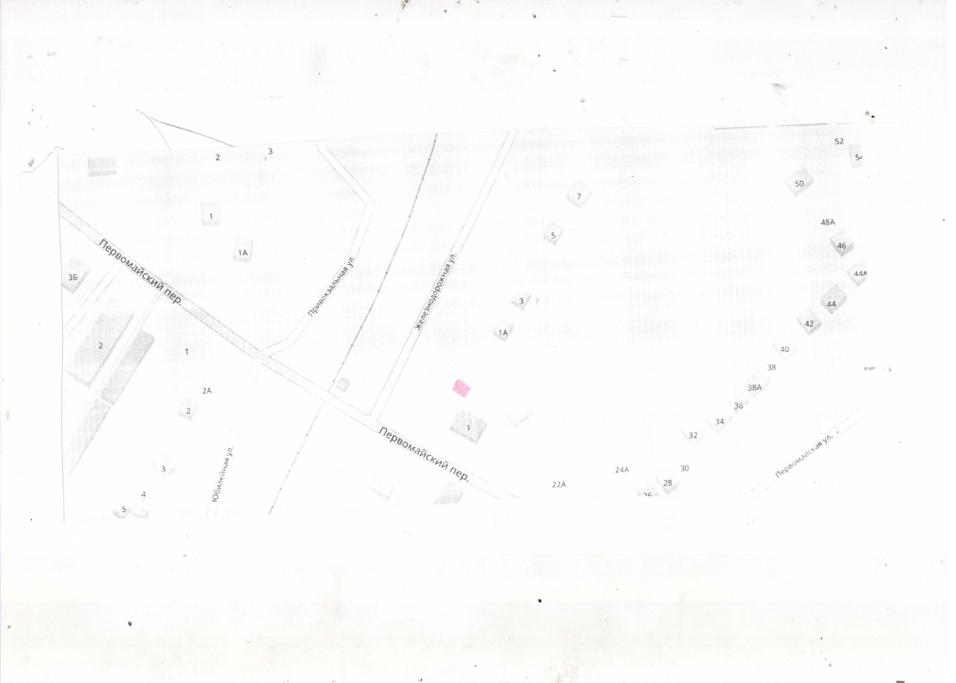

п. Горшечное

ул. Железнодорожная

около дома № 14

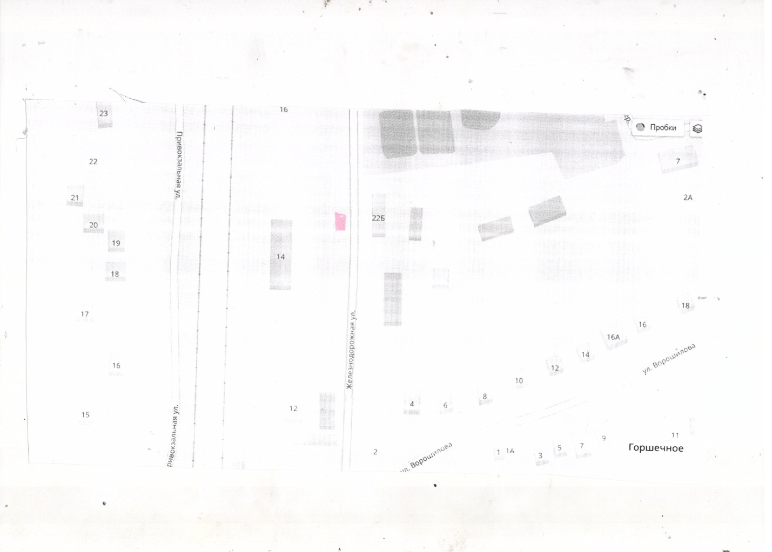

п. Горшечное

ул. Привокзальная

около дома № 60

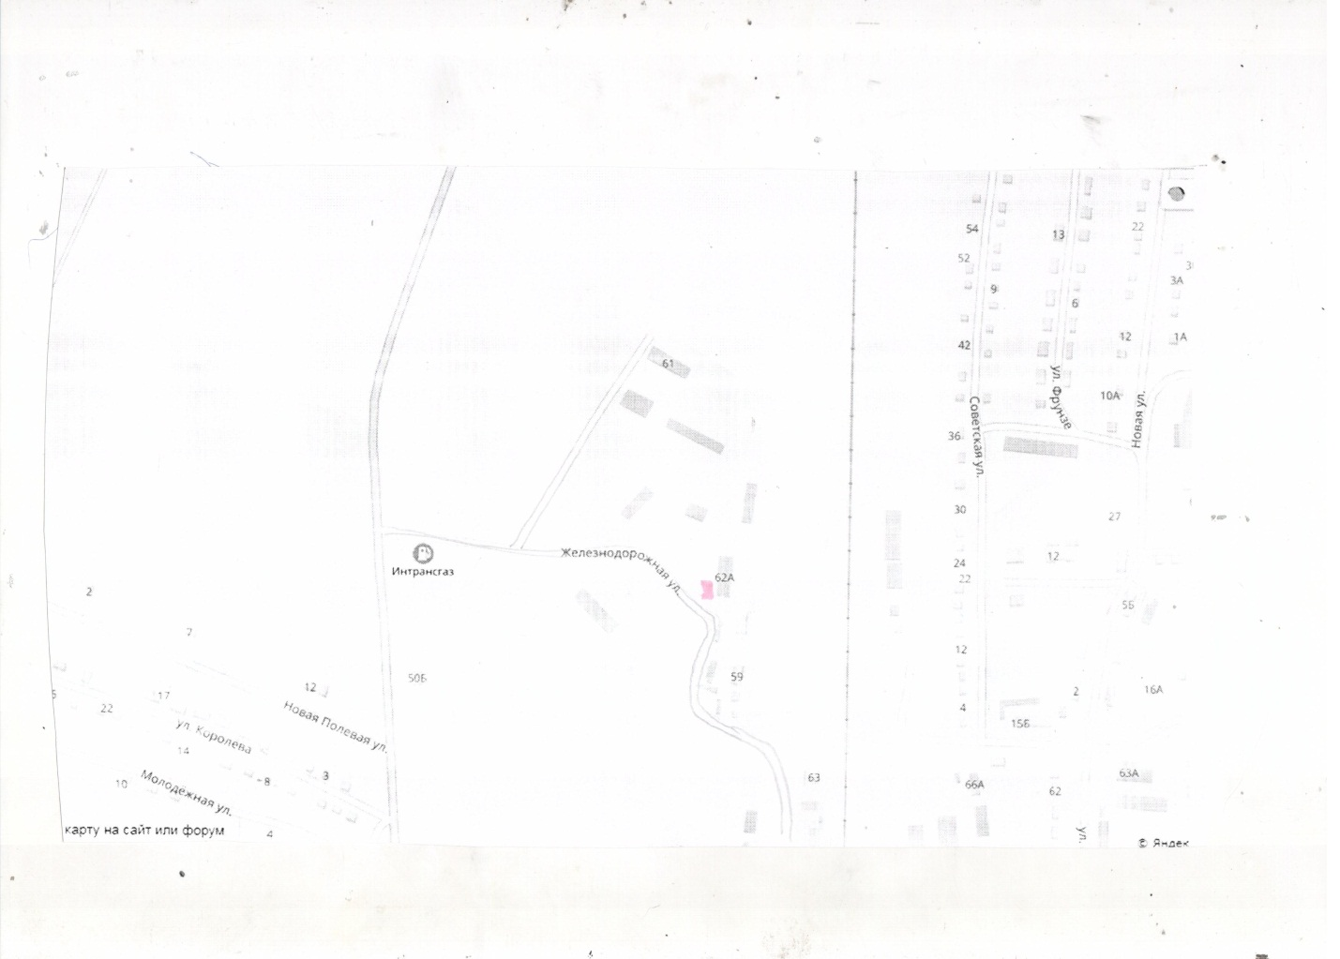

п. Горшечное

пер. Школьный

около дома № 10

